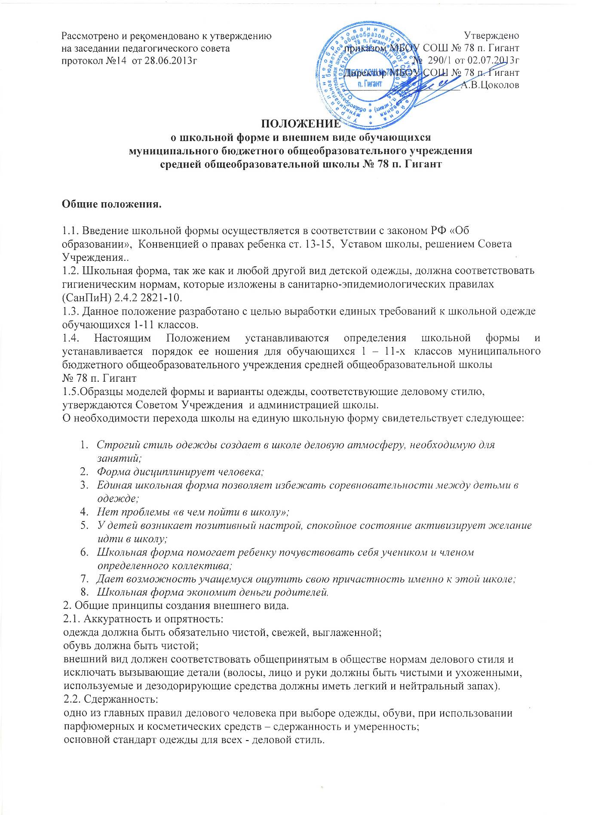

ПОЛОЖЕНИЕ
о школьной форме и внешнем виде обучающихся
муниципального бюджетного общеобразовательного учреждения
средней общеобразовательной школы № 78 п. Гигант

Общие положения.

1.1. Введение школьной формы осуществляется в соответствии с законом РФ «Об образовании», Конвенцией о правах ребенка ст. 13-15, Уставом школы, решением Совета Учреждения..
1.2. Школьная форма, так же как и любой другой вид детской одежды, должна соответствовать гигиеническим нормам, которые изложены в санитарно-эпидемиологических правилах (СанПиН) 2.4.2 2821-10.
1.3. Данное положение разработано с целью выработки единых требований к школьной одежде обучающихся 1-11 классов.
1.4. Настоящим Положением устанавливаются определения школьной формы и устанавливается порядок ее ношения для обучающихся 1 – 11-х классов муниципального бюджетного общеобразовательного учреждения средней общеобразовательной школы
№ 78 п. Гигант
1.5.Образцы моделей формы и варианты одежды, соответствующие деловому стилю, утверждаются Советом Учреждения и администрацией школы.
О необходимости перехода школы на единую школьную форму свидетельствует следующее:

- Строгий стиль одежды создает в школе деловую атмосферу, необходимую для занятий;
- Форма дисциплинирует человека;
- Единая школьная форма позволяет избежать соревновательности между детьми в одежде;
- Нет проблемы «в чем пойти в школу»;
- У детей возникает позитивный настрой, спокойное состояние активизирует желание идти в школу;
- Школьная форма помогает ребенку почувствовать себя учеником и членом определенного коллектива;
- Дает возможность учащемуся ощутить свою причастность именно к этой школе;
- Школьная форма экономит деньги родителей.
2. Общие принципы создания внешнего вида.
2.1. Аккуратность и опрятность:
одежда должна быть обязательно чистой, свежей, выглаженной;
обувь должна быть чистой;
внешний вид должен соответствовать общепринятым в обществе нормам делового стиля и исключать вызывающие детали (волосы, лицо и руки должны быть чистыми и ухоженными, используемые и дезодорирующие средства должны иметь легкий и нейтральный запах).
2.2. Сдержанность:
одно из главных правил делового человека при выборе одежды, обуви, при использовании парфюмерных и косметических средств – сдержанность и умеренность;
основной стандарт одежды для всех - деловой стиль.

2.3.1. Запрещается использовать для ношения в учебное время следующие варианты одежды и обуви:
спортивная одежда (спортивный костюм или его детали);
одежда для активного отдыха (шорты, толстовки, майки и футболки с символикой и т.п.);
пляжная одежда;
одежда бельевого стиля;
прозрачные платья, юбки и блузки, в том числе одежда с прозрачными вставками;
декольтированные платья и блузки (открыт вырез груди, заметно нижнее белье и т.п.);
вечерние туалеты;
платья, майки и блузки без рукавов (без пиджака или жакета);
мини-юбки (длина юбки выше 10 см от колена);
слишком короткие блузки, открывающие часть живота или спины;
одежда из кожи (кожзаменителя), плащевой ткани;
сильно облегающие (обтягивающие) фигуру брюки, платья, юбки;
спортивная обувь (в том числе для экстремальных видов спорта и развлечений);
пляжная обувь (шлепанцы и тапочки);
обувь в стиле "кантри” (казаки);
массивная обувь на высокой платформе;
вечерние туфли (с бантами, перьями, крупными стразами, яркой вышивкой, из блестящих тканей и т.п.);
туфли на чрезмерно высоком каблуке Допустимая высота каблука для девочек не более 5 см (5-9 кл.), не более 7 см (10-11 кл.).
в одежде и обуви не должны присутствовать очень яркие цвета, блестящие нити и вызывающие экстравагантные детали, привлекающие пристальное внимание.
2.3.2. Волосы
длинные волосы у девочек должны быть заплетены, средней длины - прибраны заколками;
мальчики и юноши должны своевременно стричься (стрижки классические);
Запрещаются экстравагантные стрижки и прически, окрашивание волос в яркие, неестественные оттенки.
2.4. Маникюр и макияж:
Рекомендован маникюр гигиенический, бесцветный.
Запрещен:
декоративный маникюр;
декоративный маникюр с дизайном в ярких тонах (рисунки, стразы);
вечерние варианты макияжа с использованием ярких, насыщенных цветов;
2.5. Запрещено использовать в качестве деталей одежды массивные броши, кулоны, кольца, серьги.
2.6. Запрещено ношение пирсинга.
2.7. Размер сумок должен быть достаточным для размещения необходимого количества учебников, тетрадей, школьных принадлежностей и соответствовать форме одежды.
2.8. Запрещаются аксессуары с символикой асоциальных неформальных молодежных объединений, а также пропагандирующие психоактивные вещества и противоправное поведение.
3. Примерные требования к школьной форме.

3.1. Стиль одежды – деловой, классический.
3.2. Школьная форма подразделяется на парадную, повседневную и спортивную.
3.3. Парадная форма:
Девочки 1-11 классов
Белая блуза рубашечного покроя, юбка, брюки, колготки белого или телесного цвета, туфли.

Мальчики 1-11 классов
Белая мужская (мальчиковая) сорочка, пиджак, брюки, туфли. Галстуки, бабочки и т.п. по желанию.
3.4. Повседневная форма:
Мальчики, юноши
- костюм «двойка» или «тройка» темно-синего, темно-серого, черного, серого, коричневого цвета; мужская сорочка (рубашка), туфли;
- пиджак, брюки, синего, черного, серого, темно – зеленого цвета, мужская сорочка (рубашка), туфли.
- джинсы черного, темно-синего цвета без декоративных элементов (классические);
- однотонная белая рубашка или рубашка неярких тонов,
- однотонный без надписей пуловер, свитер, жилет;
- пуловер, свитер, жилет с геометрическим рисунком (ромб, полоска);
Девочки, девушки
- костюм темно-синего, темно-серого, черного, серого, зеленого, коричневого цвета, включающий пиджак или жилет, платье с пиджаком или жакетом);
брюки или юбку, сарафан; однотонная белая блуза или блуза (кофта, свитер, джемпер, водолазка неярких тонов).
Юбка и сарафан могут быть клетчатые;
- жакет без вызывающих отделок, аксессуаров и деталей (приталенный силуэт, отложной воротник), брюки, юбка или сарафан длиной не выше колен на 10 см.;
- блуза рубашечного покроя, водолазка (воротник – стойка) - (цвет разный, однотонный);
- колготки однотонные - телесного, черного цветов; туфли с закрытой пяткой и носком.
- джинсы черного, темно-синего цвета без декоративных элементов (классические);
- однотонный без надписей пуловер, свитер, жилет;
- пуловер, свитер, жилет с геометрическим рисунком (ромб, полоска);
3.5. Спортивная форма:

Спортивная форма включает футболку, спортивные трусы, спортивное трико (костюм), кроссовки. Форма должна соответствовать погоде и месту проведения физкультурных занятий. Для участия в массовых спортивных мероприятиях рекомендуется приобретение головных уборов (кепи, бейсболки и пр.).
Спортивные костюмы надеваются только для уроков физической культуры и на время проведения спортивных праздников, соревнований.

3.6. Одежда всегда должна быть чистой и выглаженной.

3.7.Педагогический состав работников школы должен показывать пример своим воспитанникам, выдерживать деловой стиль в своей повседневной одежде.
3.8. Все учащиеся 1 - 11 классов должны иметь сменную обувь. Сменная обувь должна быть чистой, выдержанной в деловом стиле.

Права и обязанности обучающихся.

4.1. Учащийся имеет право выбирать школьную форму в соответствии с предложенными вариантами и обязаны в течение учебного года постоянно носить школьную форму.
4.2. Учащийся обязан носить повседневную школьную форму ежедневно.
4.3. Содержать форму в чистоте, относится к ней бережно, помнить, что внешний вид ученика – это лицо школы.
4.3. Спортивная форма в дни уроков физической культуры приносится учащимися с собой.
4.4. В дни проведения торжественных линеек, праздников школьники надевают парадную форму.
4.5. Ученик имеет право самостоятельно подбирать рубашки, блузки, аксессуары, к школьному костюму в повседневной жизни.
4.6. Допускается ношение в холодное время года джемперов, свитеров и пуловеров неярких цветов.
4.7. Классным коллективам рекомендуется выбрать единый стиль и одинаковую цветовую гамму.
4.8. Ученики школы обязаны выполнять все пункты данного положения.

Обязанности родителей.

5.1. Приобрести обучающимся школьную форму, согласно условиям данного Положения до начала учебного года, и делать это по мере необходимости, вплоть до окончания обучающимися школы.
5.2. Контролировать внешний вид учащихся перед выходом в школу в строгом соответствии с требованиями Положения.
5.3. Выполнять все пункты данного Положения.

Меры административного воздействия.

6.1. Данный локальный акт является приложением к Уставу школы и подлежит обязательному исполнению учащимися и другими работниками школы.
6.2.Несоблюдение обучающимися данного Положения является нарушением Устава школы и Правил поведения для учащихся в школе.
6.3. О случае явки учащихся без школьной формы и нарушением данного положения родители должны быть поставлены в известность классным руководителем в течение учебного дня.
6.4. За нарушение данного Положения Устава школы учащиеся могут быть подвергнуты дисциплинарной ответственности и общественному порицанию.

